10° FÓRUM DE EXTENSÃO E CULTURA DA UEM

COMPARAÇÃO DE FUSÃO ENTRE AS IMAGENS DO SATÉLITE RAPID EYE, CBERS E SPOT.

Thalita Dal Santo
Antonio de Oliveira¹
Fernando Ricardo dos Santos²

A técnica de fusão de imagens de satélite consiste na intersecção de imagens de satélites distintos, uma com alta resolução espacial e baixa resolução espectral, e outra imagem com baixa resolução espacial e alta resolução espectral. Neste sentido, o objetivo do presente trabalho é avaliar as imagens resultantes da fusão entre as cenas do satélite Rapid eye/CBERS e Rapid eye/SPOT. Para isto, utilizou-se a metodologia IHS, que fundamenta-se na transformação do sistema de cores RGB para o sistema IHS, substituindo-se a banda Intensidade por uma banda de alta resolução espectral e, logo após, a conversão para o sistema RGB. Nos resultados obtidos, pode-se aferir que a fusão Rapid eye/SPOT, nas bandas do visível, obtiveram os melhores resultados para interpretação de alvos na superfície terrestre.

PALAVRAS-CHAVES: Fusão de imagens. Fotointerpretação. Satélite de alta resolução.

Área temática: MEIO AMBIENTE

Coordenador do projeto: Fernando Luiz de Paula Santil, flpsantil@uem.br, e Fernando Ricardo dos Santos, frsantos1@hotmail.com, Professores do Departamento de Geografia, Universidade Estadual de Maringá.

Introdução

Nos últimos tempos, a paisagem terrestre vem sofrendo intensivas modificações, ora de caráter natural, como os deslizamentos de encostas, ora de caráter antrópico, como o crescimento da malha urbana e os constantes desmatamentos para a expansão da área agrícola. Estas modificações na organização dos elementos espaciais tornam-se, cada vez mais, passivas de um correto estudo para que se faça um uso racional e sustentável do espaço terrestre.
Com o advento de novas tecnologias no âmbito do processamento de imagens de satélite, no sensoriamento remoto, bem como, na utilização de programas de Sistema de Informação Geográfica (SIG), a interpretação de alvos na superfície terrestres tem se tornado uma rotina de grande auxilio tanto nos estudos científicos da Geografia, como na área de planejamento urbano e ambiental.
A identificação correta dos alvos da superfície terrestre a partir de imagens de satélite é dispendiosa e necessita de tratamentos que melhoram sua utilização a favor do melhor reconhecimento e ordenamento da distribuição espacial dos elementos terrestres.
O processamento digital de imagens pode ser compreendido como a análise e a manipulação de cenas por computador, cuja finalidade é identificar e extrair informações da imagem e transforma-la, de tal modo, que a informação seja mais facilmente discernível por um analista humano (Crósta, 1992). O objetivo principal do processamento digital de imagens é o de diminuir as dificuldades inerentes ao sistema visual humano, facilitando a extração de informações a partir de imagens de satélites.
Visando facilitar a interpretação de cenas obtidas a partir de sensores de satélites, inúmeros métodos têm sido propostos objetivando uma melhor interação entre o interprete e a imagem a ser analisada. Dentre os métodos mais estudados está a fusão de imagens, que consiste na união de uma imagem multiespectral, que geralmente possui baixa resolução espacial, com outra imagem de alta resolução espacial, porém pancromática, resultando assim, numa nova cena, que agrega alta resolução espacial com variadas bandas multiespectrais (RIBEIRO; CENTENO, 2009).
Segundo Pinho, Rennó e Kux (2005) as técnicas de fusão dividem-se em 3 grupos, a saber: o domínio espacial, que filtra o dado espacial de alta frequência somando uma cena de alta resolução espacial com outra cena multiespectral; o domínio espectral, caracterizado por processos que transformam a imagem multiespectral, originando novas bandas, sendo uma delas relacionável com a imagem pancromática ou de alta resolução espacial; e, as modelos algébricas, que realizam operações aritméticas pixel-a-pixel.
Assim, o presente trabalho tem por objetivo realizar a fusão de imagens de diferentes satélites, sendo eles o Rapid eye, o CBERS e Spot, e avaliar se há alguma diferença na qualidade das imagens resultantes da fusão, já que, os satélites Spot e CBERS possuem a mesma resolução espacial e radiométrica. A área escolhida para obtenção das imagens foi a cidade de Cianorte, localizada no estado do Paraná.

Materiais e Métodos

A parir a obtenção das imagens de satélites foram realizadas quatro fusões de imagens, a saber: Rapid eye/CBERS, nas bandas do visível 1, 2 e 3; Rapid eye/CBERS, nas bandas 4, 5 e 2; RApid eye/Spot, nas bandas 1, 2 e 3; e Rapid eye/Spot, nas bandas 4, 5 e 2. As informações espectrais e espaciais respectivas à cada satélite foram reunidas na Tabela 1:

Tabela 1 – Informações espaciais e radiométricas dos satélites.

Satélite | Sensor | Resolução  Espacial (M) | Resolução  Radiométrica (bit)
Rapid eye | REIS | 5 | 16
CBERS | HRC | 2,5 | 8
SPOT | HRG | 2,5 | 8

As imagens dos satélites CBERS e SPOT foram transformadas de 8 para 16 bits, de modo que estas ficassem com a mesma resolução radiométrica do satélite Rapid eye.
O método de fusão de imagens utilizados neste estudo foi o IHS (intensity, hue, saturation). Este método consiste na transformação das imagens em RGB para o IGS. Da transformação resultam três imagens sintéticas: Intensidade (I – Intensity) – que representa a medida do brilho de uma cor; a Matiz (H – Hue) – composta pelo comprimento de onda a cor; e, a Saturação (S – Saturation) – que é o grau de pureza da cor (Figura 1). Segundo Debiasi et al (2007), as imagens Matiz e Saturação correspondem às informações temáticas das cores. Já a imagem Intensidade, relaciona-se com a resposta espectral das bandas originais do sistema RGB.

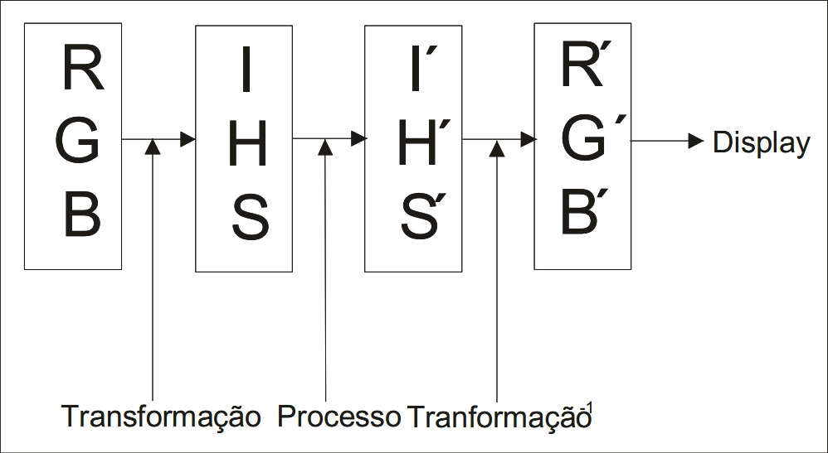
Figura 1 – Processo de transformação do sistema RGB para IHS.
Fonte: Baseado em Debiasi et al (2007).

Assim, para realizar a fusão de uma imagem de um satélite, de baixa resolução espacial e alta resolução radiométrica (neste caso, o Rapid eye), substitui-se a banda da Intensidade pela banda de outro satélite de resolução espacial superior (CBERS e SPOT). Feito isto, a imagem é transformada, novamente, para o sistema RGB, contendo as informações espaciais de alta resolução dos satélites CBERS e SPOT e os dados espectrais, de alta resolução radiométrica do satélite Rapid eye.
Todos os processos de preparo das imagens foram realizados no software Spring 5.06 (CÂMARA et al 1996).

Discussão de Resultados

A figura 2 representa os resultados obtidos na fusão das imagens de satélites pelo método RGB – IHS. Para uma melhor representação dos resultados as imagens foram recortadas, objetivando-se uma melhor percepção da qualidade dos produtos finais.
Na figura 2 estão contidas a imagem sintética do Rapid eye (a), e as imagens híbridas (fusionadas) dos satélites CBERS (b) e SPOT (c), todas nas bandas 1, 2 e 3, bem como, as imagens nas bandas 4, 5 e 2, sendo a) a imagem sintética do Rapid eye, b) a imagem fusionada CBERS, e c) a imagem fusionada SPOT.

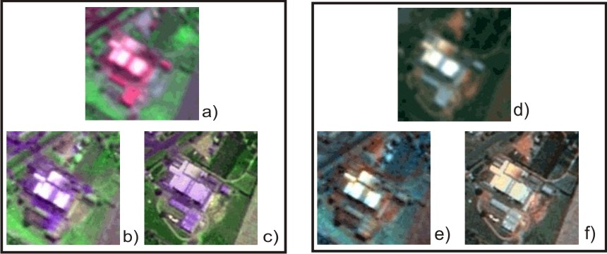
Figura 2 - Recortes das imagens de satélite nas bandas 4, 5 e 2: a) sintética do Rapid eye; b) fusão CBERS; e c) fusão SPOT. Recortes nas bandas 1, 2 e 3: d) Sintética Rapid eye; e) Fusão CBERS; f) Fusão SPOT.

Pela análise da figura 2 pode-se obsevar que os melhores resultados obtidos foram com as imagens fusionadas do satélite SPOT, nas bandas 1, 2 e 3. A resolução das imagens hibridas, formadas pela fusão da imagem do satélite Rapid eye e SPOT, resultaram numa melhor imagem para interpretação de alvos na superfície terrestre. Entretanto, as imagens dos satélites CBERS e SPOT possuem as mesmas resolução espacial e radiométrica, respectivamente, 2,5 metros e 8 bits, o que deveria garantir que a fusão das cenas de ambos os satélites com as cenas do Rapid eye resultassem em imagens hibridas de mesma qualidade.
Todavia, a baixa da qualidade das imagens fusionadas do satélite CBERS necessitam ainda de estudos mais aprofundados para que possa se ter maiores esclarecimentos sobre a sua razão.

Conclusões

Conclui-se, portanto, que fusão entre as imagens do satélite RApid eye e SPOT, nas bandas 1, 2 e 3 resultam em imagens hibridas de melhor qualidade para interpretação e mapeamento de alvos terrestres. A alta qualidade das cenas do satélite SPOT pode estar relacionada ao alto custo das imagens deste satélite, pois, quanto melhor a qualidade do dado mais caro ele custa.

Referências

CÂMARA, G.; SOUZA, R.C.M.; FREITAS, U.M.; GARRIDO, J.C.P. “SPRING: Integrating Remote Sensing and GIS with Object-Oriented Data Modelling”. Computers and Graphics, vol.15, n.6, July 1996, pp.13-22.

CRÓSTA, A. P. Processamento digital de imagens de sensoriamento remoto. Campinas, SP. IG/UNICAMP, 1992. 170 p.

DEBIASI et al. Fusão de imagens MODIS com NDVI do Landsat para a classificação de áreas de cultivo de soja. In: Simpósio Brasileiro de Sensoriamento Remoto 13, 2007, Florianópolis, Anais eletrônicos... Florianópolis: SBSR, p. 5707-5714. Disponível em < http://marte.dpi.inpe.br/col/dpi.inpe.br/sbsr%4080/2006/11.15.17.45/doc/5707-5714.pdf>. Acesso em: 01/07/12.

PINHO, C. M D.; RENNÓ, C. D.; KUX, H. J. H. Avaliação de técnicas de fusão aplicadas à imagem Quickbird. In: Simpósio de Sensoriamento Remoto 12, 2005, Goiânia, Anais eletrônicos... Goiânia: SBSR, p. 4225-4232. Disponível em < http://marte.dpi.inpe.br/col/ltid.inpe.br/sbsr/2004/11.22.20.14/doc/4225.pdf>. Acesso em: 01/07/12.

RIBEIRO, S. R. A.; CENTENO, J. A. S. Um método simplificado de fusão de imagens para fins de interpretação visual. Acta Scientiarum. Technology, Maringá, v. 31, n. 1, p. 1-7, 2009.

Graduandos – Departamento de Geografia – Universidade Estadual de Maringá ² Professor Doutorando - Departamento de Geografia – Universidade Estadual de Maringá

